附件2

教师资格证预约流程

一、微信搜索南山政务服务公众号，进入，点击“阳光办事”“我要预约”：

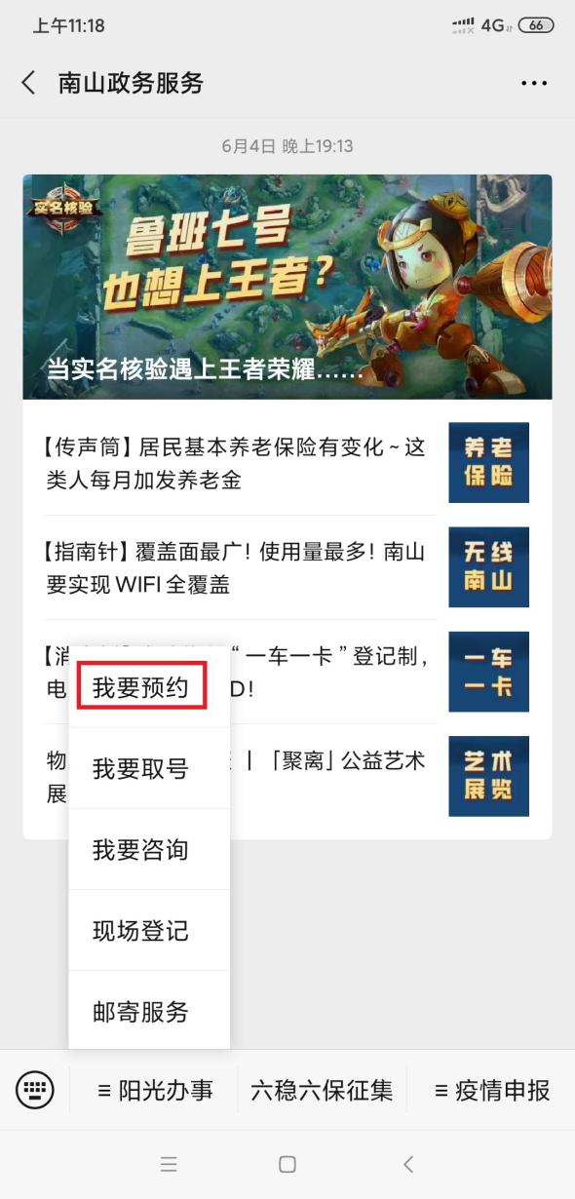

二、进入预约页面，选择“南山区行政服务大厅”或“南山行政服务大厅创新广场服务厅”进入，找到我的，进行实名认证登录，登录完成之后回到“在线预约”页面，点击“在线预约”，如图：
